Лабораторная работа №6

Задача об эпидемии

Кузнецов Юрий Владимирович

Содержание

# Цель работы

Рассмотреть модель эпидемии. Построить вышеуказанную модель средствами OpenModelica и Julia.

# Задачи

На одном острове вспыхнула эпидемия. Известно, что из всех проживающих на острове () в момент начала эпидемии () число заболевших людей (являющихся распространителями инфекции) , А число здоровых людей с иммунитетом к болезни . Таким образом, число людей восприимчивых к болезни, но пока здоровых, в начальный момент времени .

Построить графики изменения числа особей в каждой из трех групп. Рассмотреть, как будет протекать эпидемия в случае:

1. если
2. если

# Среда

* Julia – это открытый свободный высокопроизводительный динамический язык высокого уровня, созданный специально для технических (математических) вычислений. Его синтаксис близок к синтаксису других сред технических вычислений, таких как Matlab и Octave. [@unn-julia]
* OpenModelica — свободное открытое программное обеспечение для моделирования, симуляции, оптимизации и анализа сложных динамических систем. Основано на языке Modelica.

# Теоретическое введение

Предположим, что некая популяция, состоящая из особей, (считаем, что популяция изолирована) подразделяется на три группы. Первая группа - это восприимчивые к болезни, но пока здоровые особи, обозначим их через . Вторая группа – это число инфицированных особей, которые также при этом являются распространителями инфекции, обозначим их . А третья группа, обозначающаяся через – это здоровые особи с иммунитетом к болезни.

До того, как число заболевших не превышает критического значения , считаем, что все больные изолированы и не заражают здоровых. Когда , тогда инфицирование способны заражать восприимчивых к болезни особей.

Таким образом, скорость изменения числа меняется по следующему закону:

Поскольку каждая восприимчивая к болезни особь, которая, в конце концов, заболевает, сама становится инфекционной, то скорость изменения числа инфекционных особей представляет разность за единицу времени между заразившимися и теми, кто уже болеет и лечится.

А скорость изменения выздоравливающих особей (при этом приобретающие иммунитет к болезни)

Постоянные пропорциональности , - это коэффициенты заболеваемости и выздоровления соответственно.

# Ход работы

Запускаем Pluto.

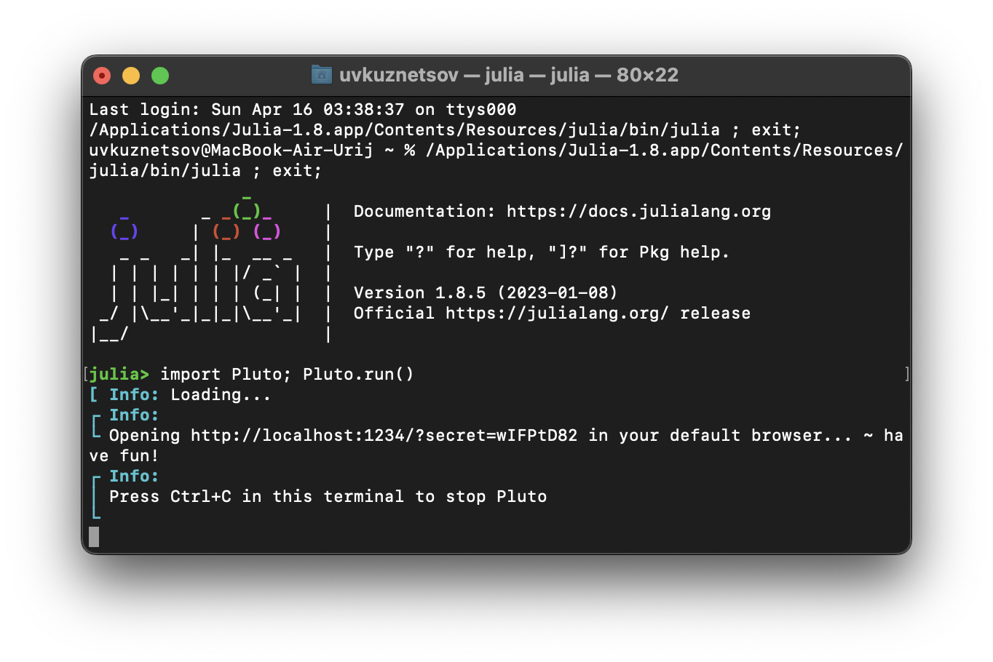

Julia. Запуск Pluto

Подкдлючим пакеты Plots и DifferentialEquations. Далее объявим начальные данные при помощи констант. Также объявим начальное условие для системы ДУ и промежуток времени, на котором будет проходить моделирование. После этого объявим функцию, представляющую систему.

using Plots  
using DifferentialEquations  
  
const alpha = 0.30  
const beta = 0.70  
const I_crit = 64  
const N = 15089  
const I0 = 95  
const R0 = 45  
const S0 = N - I0 - R0  
  
const t = (0, 30)   
u0 = [S0, I0, R0]   
  
function SIR!(du, u, p, t)  
 if u[2] > I_crit  
 du[1] = - alpha * u[1]  
 du[2] = alpha * u[1] - beta * u[2]  
 else  
 du[1] = 0  
 du[2] = - beta * u[2]  
 end  
 du[3] = beta * u[2]  
end

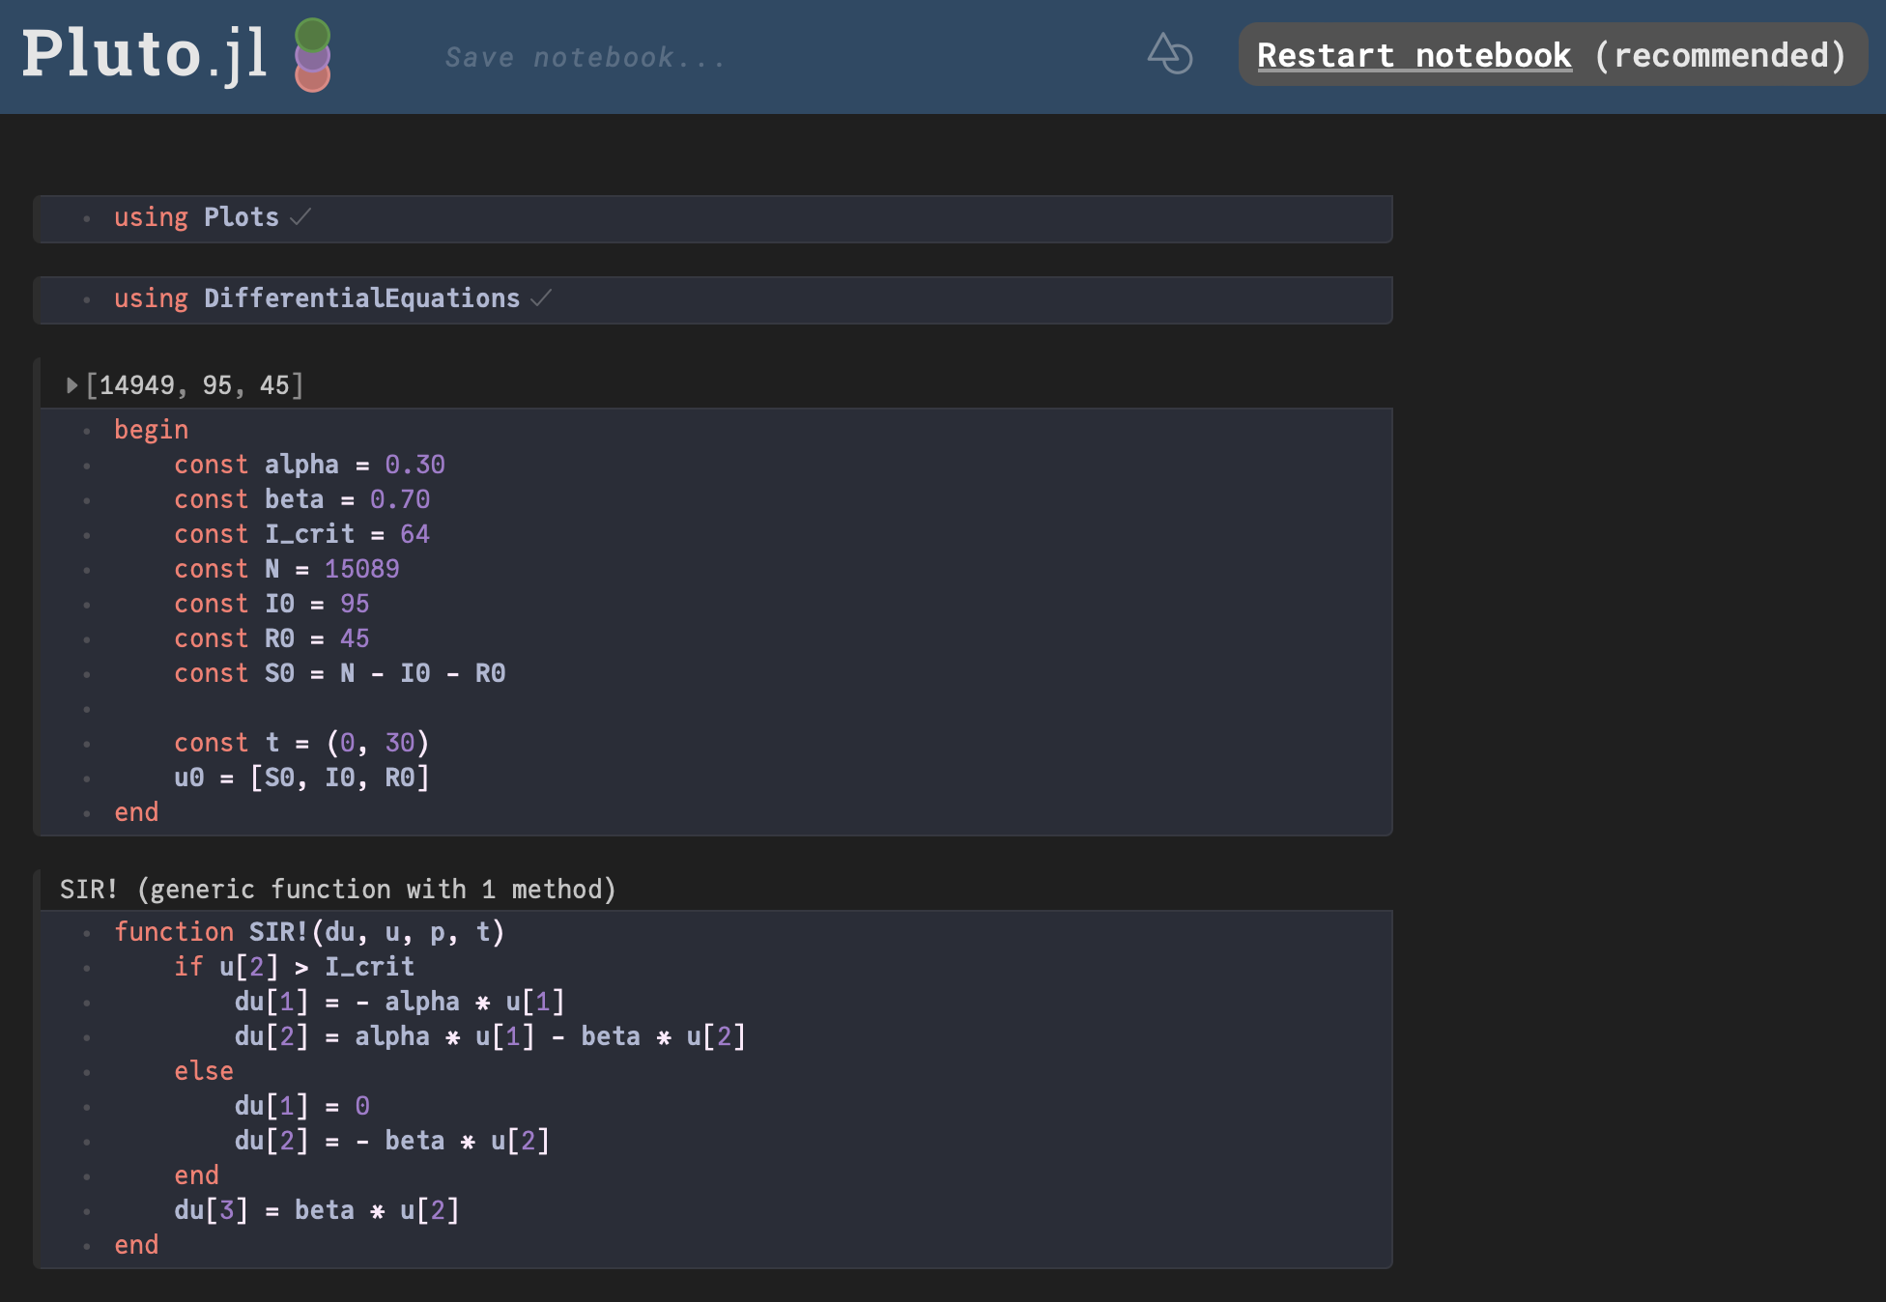

В следующей ячейке Pluto построим модель. При помощи DifferentialEquations зададим и решим систему ДУ, после чего построим график решения и сохраним его. Далее запустим итоговый скрипт.

prob = ODEProblem(SIR!, u0, t)  
sol = solve(prob)  
   
plt = plot(  
 sol,  
 dpi=500,  
 size=(1024, 512),  
 plot_title="Задача об эпидемии",  
 xlabel="Время",  
 ylabel="S(t), I(t), R(t)",  
 label=["S(t)" "I(t)" "R(t)"])  
   
 savefig(plt, "labart/result.png")  
 println("OK!")

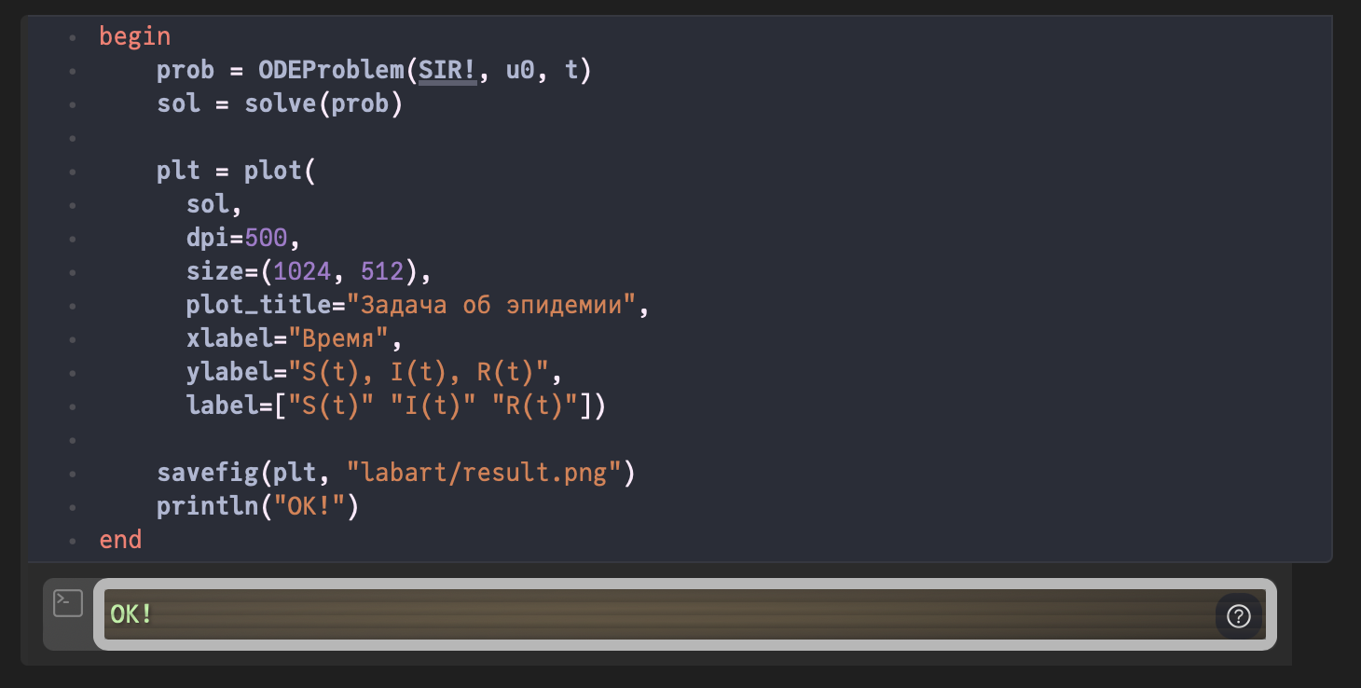

Julia. Скрипт (2). Задача об эпидемии ()

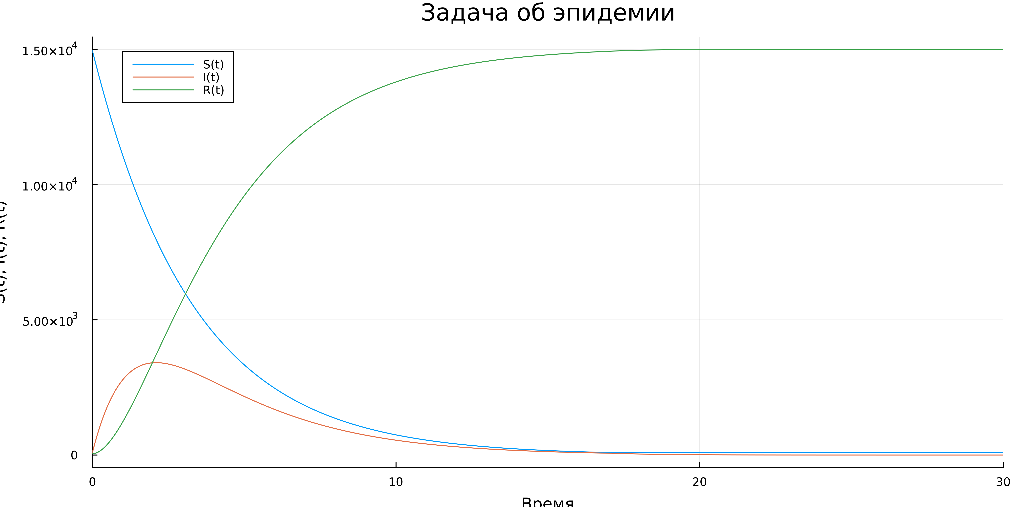

Изменим значения , так чтобы начальное число заболевших не превышало критическое значение.

const alpha = 0.30  
const beta = 0.70  
const I_crit = 128  
  
const N = 15089  
const I0 = 95  
const R0 = 45  
const S0 = N - I0 - R0  
  
const t = (0, 30)  
u0 = [S0, I0, R0]

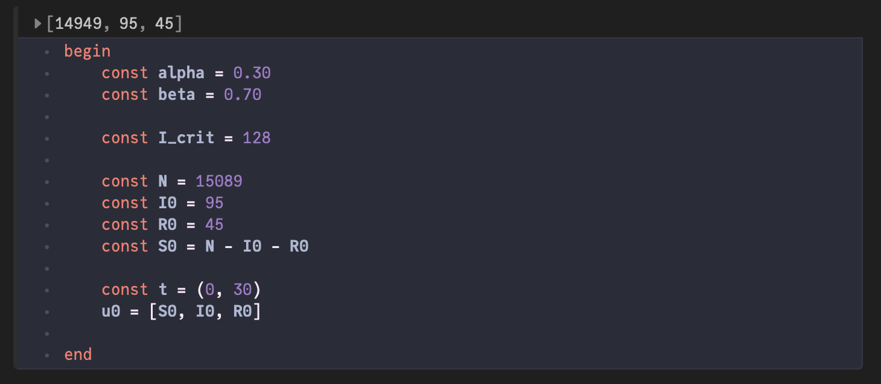

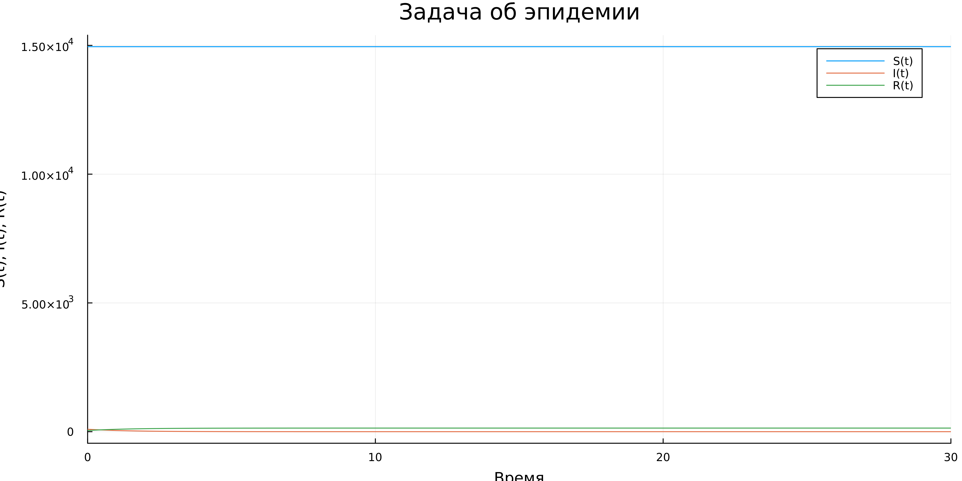

Постройте графики изменения числа особей в каждой из трех групп на Modelica. Для начала рассмотрим случай, когда .

model Var1  
 constant Real alpha = 0.30;  
 constant Real beta = 0.70;  
 constant Integer N = 15089;  
 constant Integer I_crit = 64;  
 Real t = time;  
 Real S(t);  
 Real I(t);  
 Real R(t);  
initial equation  
 I = 95;  
 R = 45;  
 S = N - I - R;  
equation  
 if I > I_crit then  
 der(S) = - alpha * S;  
 der(I) = alpha * S - beta * I;  
 else  
 der(S) = 0;  
 der(I) = - beta * I;  
 end if;  
 der(R) = beta * I;  
 annotation(experiment(StartTime = 0, StopTime = 30, Interval = 0.05));  
end Var1;

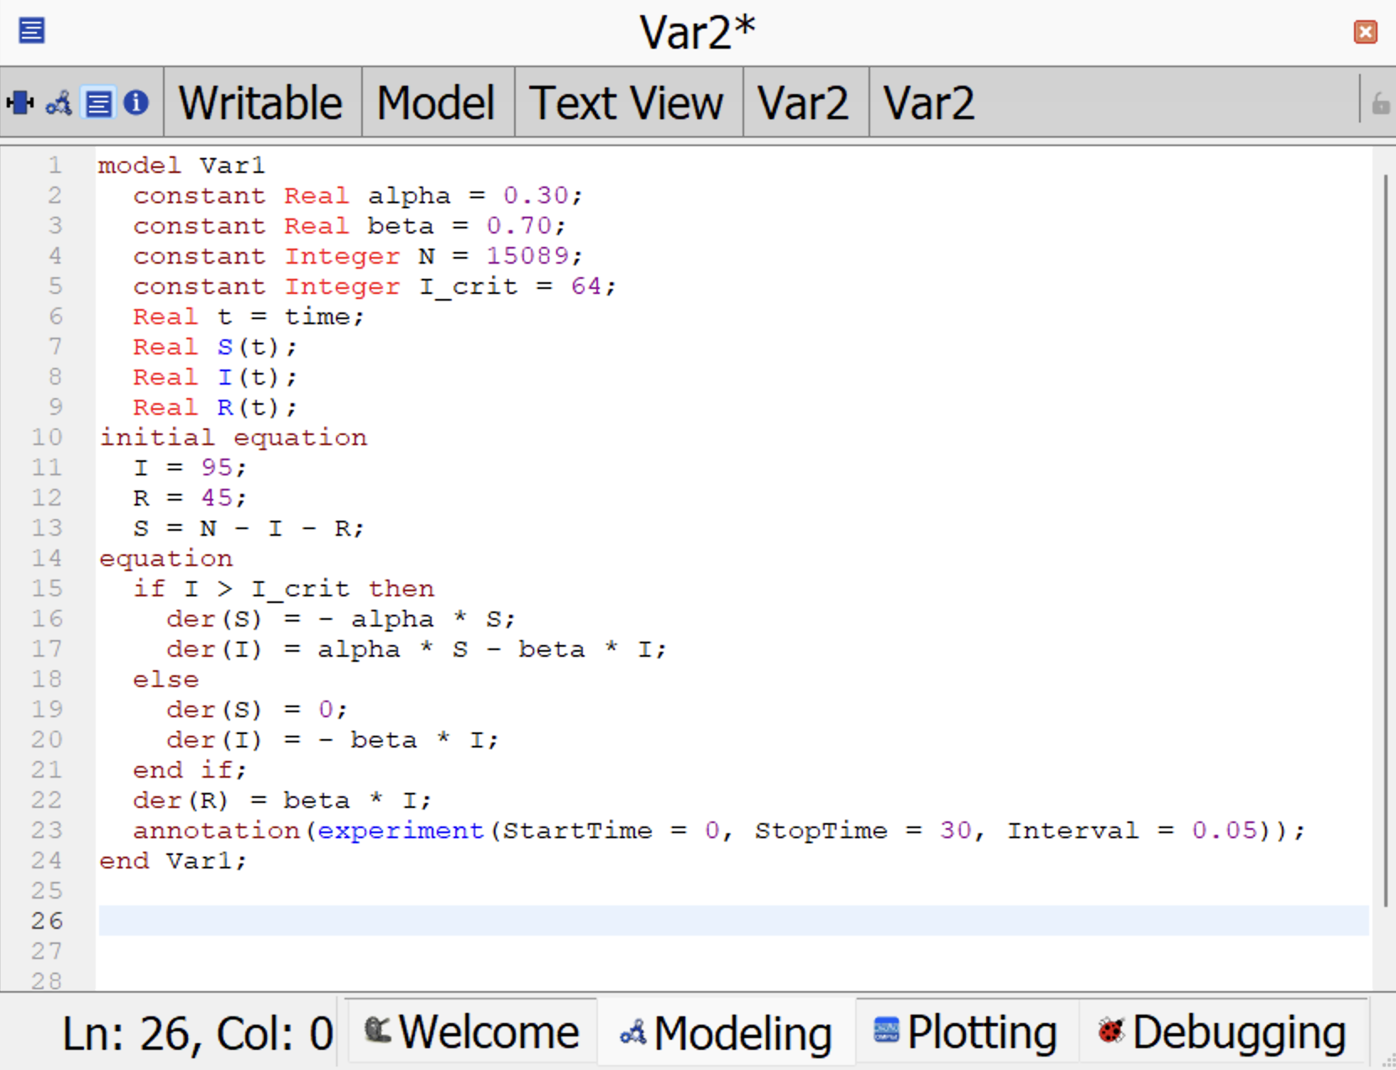

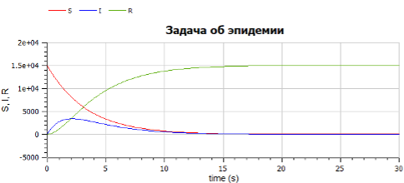

Теперь рассмотрим случай, когда . Для этого изменим значение I критического.

model Var2  
 constant Real alpha = 0.30;  
 constant Real beta = 0.70;  
 constant Integer N = 15089;  
 constant Integer I_crit = 128;  
 Real t = time;  
 Real S(t);  
 Real I(t);  
 Real R(t);  
initial equation  
 I = 95;  
 R = 45;  
 S = N - I - R;  
equation  
 if I > I_crit then  
 der(S) = - alpha * S;  
 der(I) = alpha * S - beta * I;  
 else  
 der(S) = 0;  
 der(I) = - beta * I;  
 end if;  
 der(R) = beta * I;  
 annotation(experiment(StartTime = 0, StopTime = 30, Interval = 0.05));  
end Var2;

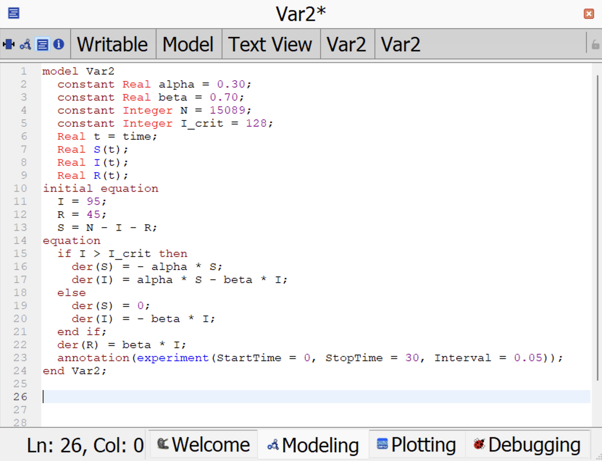

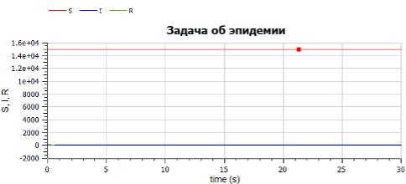

# Вывод

Повысили навыки моделирования на Julia, а также навыки моделирования на OpenModelica. Изучили видоизмененную модель заражения SIR и решили при ее помощи задачу об эпидемии, также ещё больше работали с Pluto.

# Ресурсы

* Julia. URL: http://www.unn.ru/books/met_files/JULIA_tutorial.pdf.
* OpenModelica. URL: https://ru.wikipedia.org/wiki/OpenModelica.
* Модель хищник-жертва. RUDN. URL: https://esystem.rudn.ru/mod/resource/view.php?id=967249.
* Pluto. URL: https://plutojl.org/.
* Plots in Julia. URL: https://docs.juliaplots.org/latest/tutorial/.
* Differential Equations in Julia. URL: https://docs.sciml.ai/DiffEqDocs/stable/getting_started/.